Отчет по лабораторной работе №3

Простейший вариант

Кристина Андреевна Барабанова

Содержание

# 1 Цель работы

Изучить идеологию и применение средств контроля версий. Приобрести практические навыки по работе с системой git.

# 2 Выполнение лабораторной работы

1. Настройка github Создала учётную запись на сайте https://github.com/ и заполнила основные данные. (рис. 1)

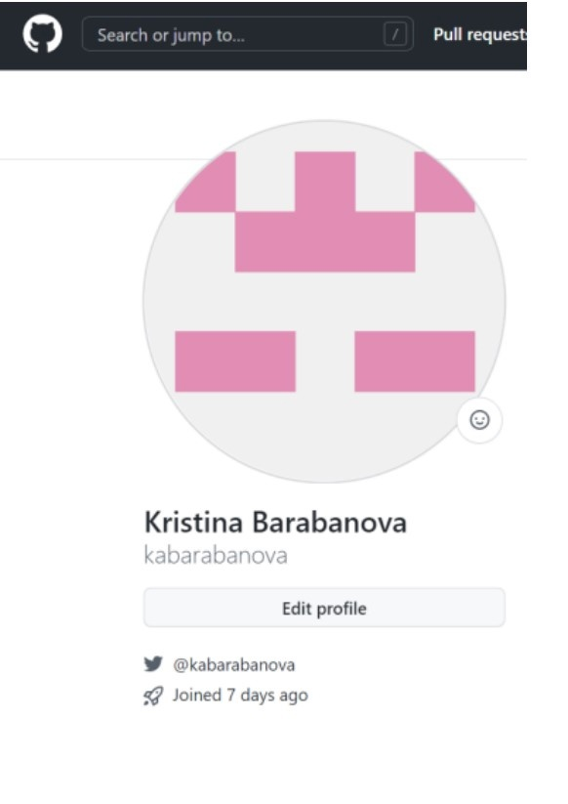

Рис. 1: учетная запись на github.com

1. Базовая настройка git Сделала предварительную конфигурацию git. Открыла терминал и ввела следующие команды, указав имя и email git config –global user.name “” git config –global user.email ““. Далее настроила utf-8 в выводе сообщений с помощью команды git config –global core.quotepath false.Затем задала имя начальной ветки: git config –global init.defaultBranch master. Затем параметры autocrlf и safecrlf. (рис. 2)

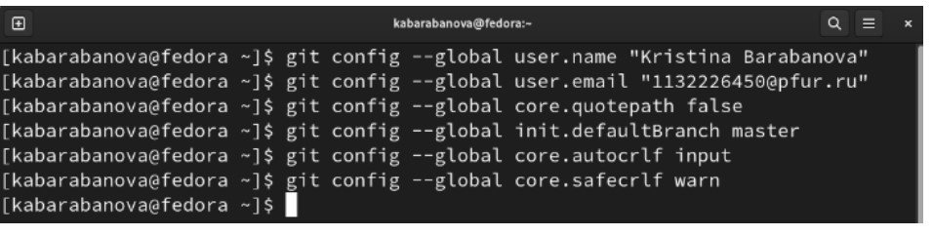

Рис. 2: базовая настройка git

1. Создание SSH ключа Сгенерировала пару ключей для последующей идентификации пользователя на сервере репозиториев с помощью команды ssh-keygen -C. (рис. 3)

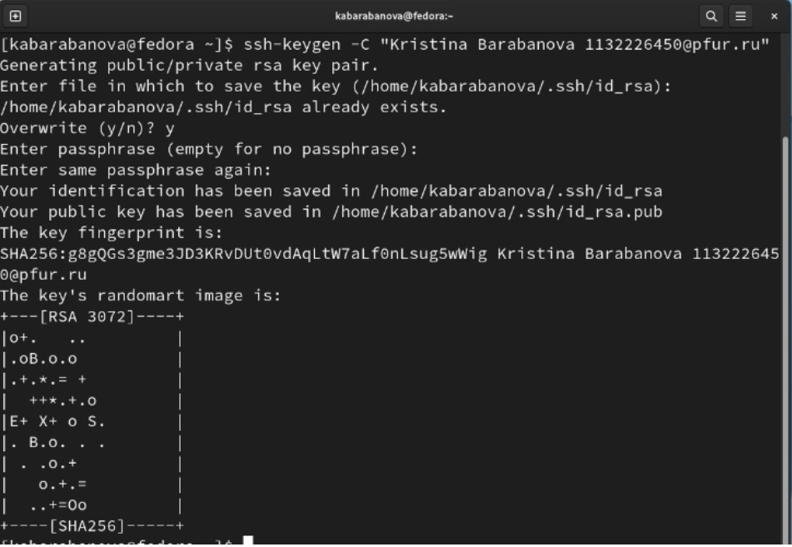

Рис. 3: создание пары ключей

Далее скопировала ключ с помощью команды cat ~/.ssh/id_rsa.pub | xclip -sel clip. (рис. 4)



Рис. 4: копирование ключа в буфер обмена

Затем вставила ключ из буфера обмена в появившееся поле на сайте ивписала имя ключа (рис. 5)

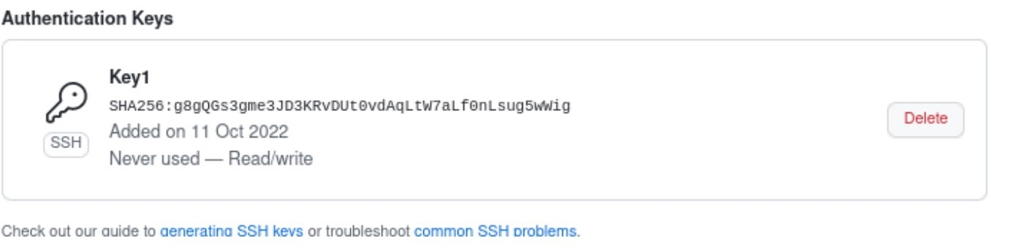

Рис. 5: созданный ключ на сайте

1. Создание рабочего пространства и репозитория курса на основе шаблона В терминале создала каталог для предмета «Архитектура компьютера» с помощью команды mkdir -p ~/work/study/2022-2023/“Архитектура компьютера” (рис. 6)



Рис. 6: создание каталога

1. Создание репозитория курса на основе шаблона Перешла на станицу репозитория с шаблоном курса https://github.com/yamadharma/course-directory-student-template. Далее выбрала Use this template. (рис. 7)

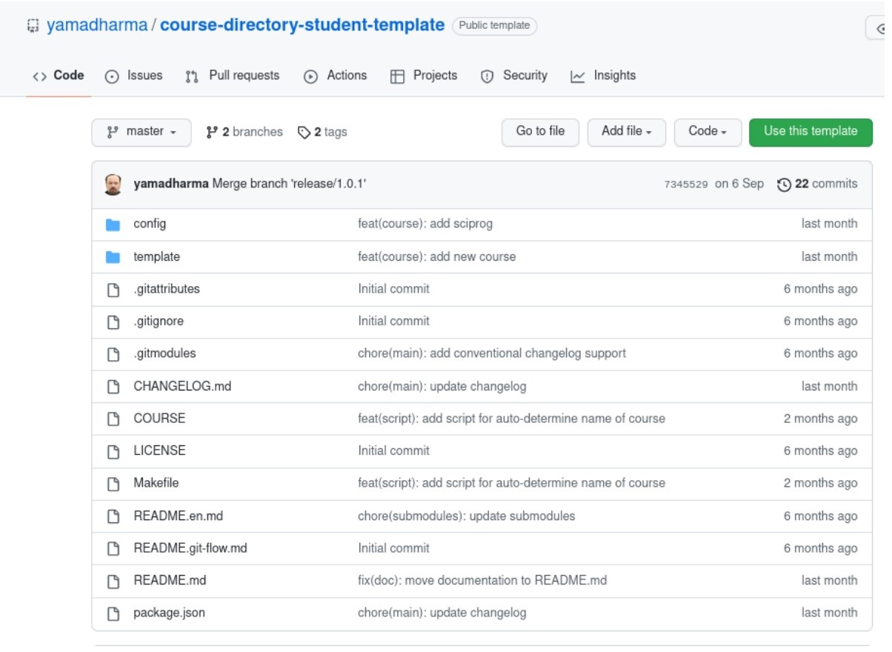

Рис. 7: шаблон курса

В открывшемся окне задала имя репозитория study_2022–2023_arh-pc и создала репозиторий. (рис. 8)

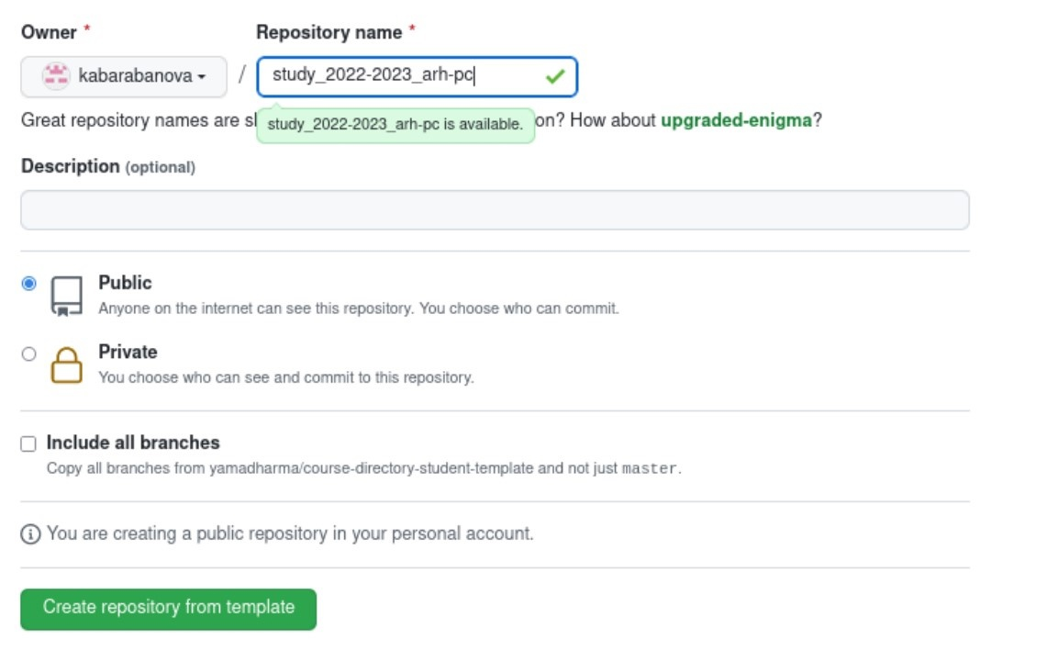

Рис. 8: создание репозитория

В терминале перешла в каталог курса с помощью команды: cd ~/work/study/2022-2023/“Архитектура компьютера” (рис. 9)



Рис. 9: переход в каталог курса

Далее клонировала созданный репозиторий (рис. 10)

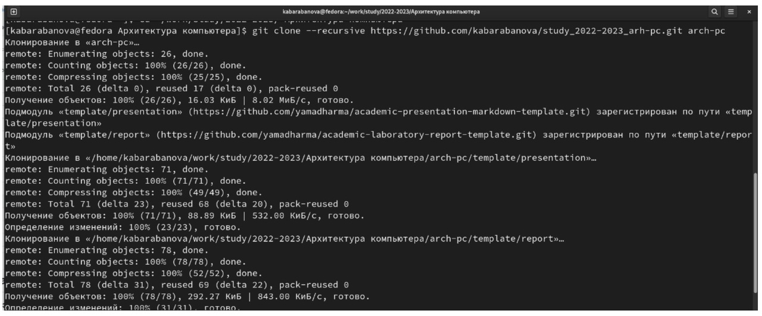

Рис. 10: клонирование созданного репозитория

1. Настройка каталога курса Перешла в каталог курса с помощью команды cd ~/work/study/2022- 2023/“Архитектура компьютера”/arch-pc. Удалила лишние файлы: rm package.json Создала необходимые каталоги: echo arch-pc > COURSE , make Отправила файлы на сервер: git add . git commit -am ‘feat(main): make course structure’ , git push (рис. 11), (рис. 12)

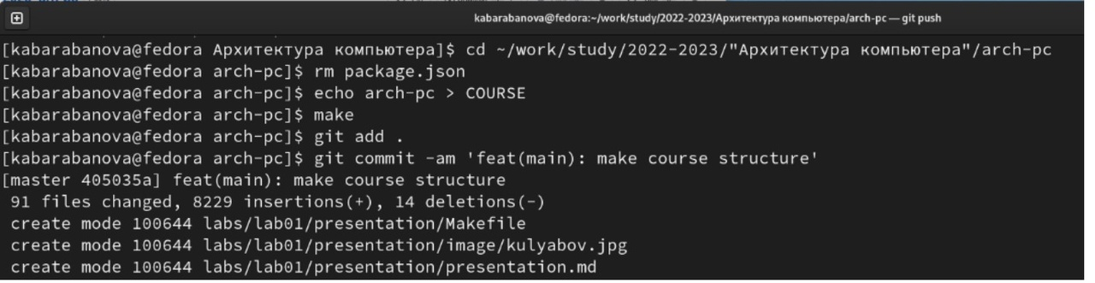

Рис. 11: переход в каталог курса, удаление лишних файлов, создание необходимых каталогов, отправка файлов на сервер

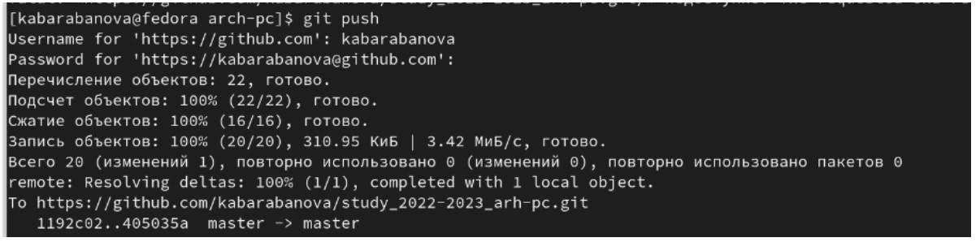

Рис. 12: отправка файлов на сервер

Проверила правильность создания иерархии рабочего пространства в локальном репозитории (рис. 13) и на странице github (рис. 14).

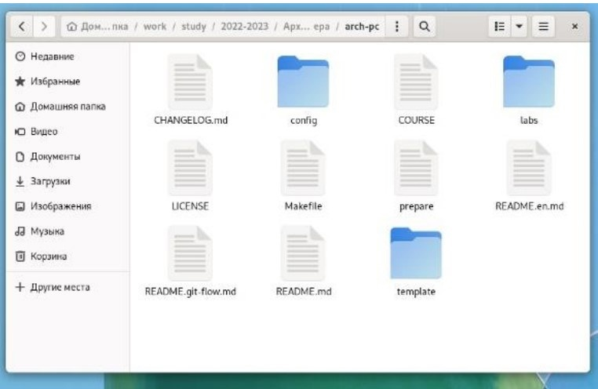

Рис. 13: рабочее пространство в локальном репозитории

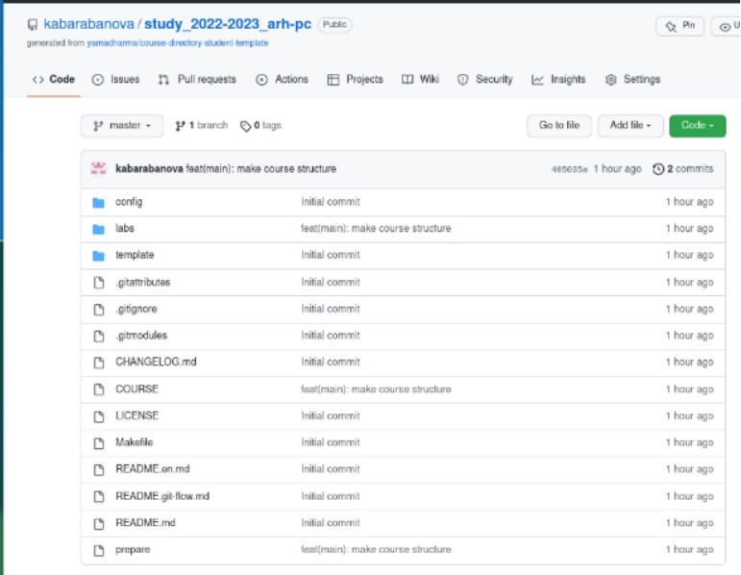

Рис. 14: рабочее пространство на странице в github

1. Задания для самостоятельной работы Создайте отчет по выполнению лабораторной работы в соответствующем каталоге рабочего пространства (labs>lab03>report). Скопируйте отчеты по выполнению предыдущих лабораторных работ в соответствующие каталоги созданного рабочего пространства и загрузите файлы на github (рис. 15), (рис. 16)

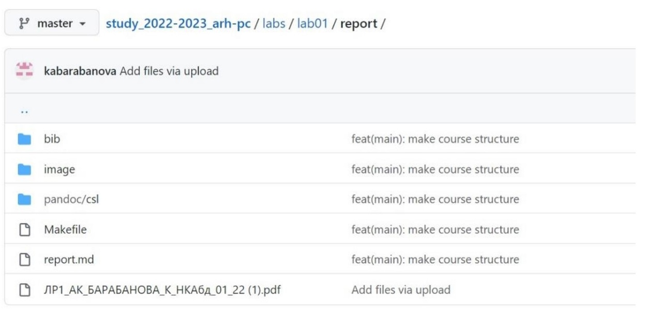

Рис. 15: отчет по выполнению лабораторной работы № 1 в созданном репозитории

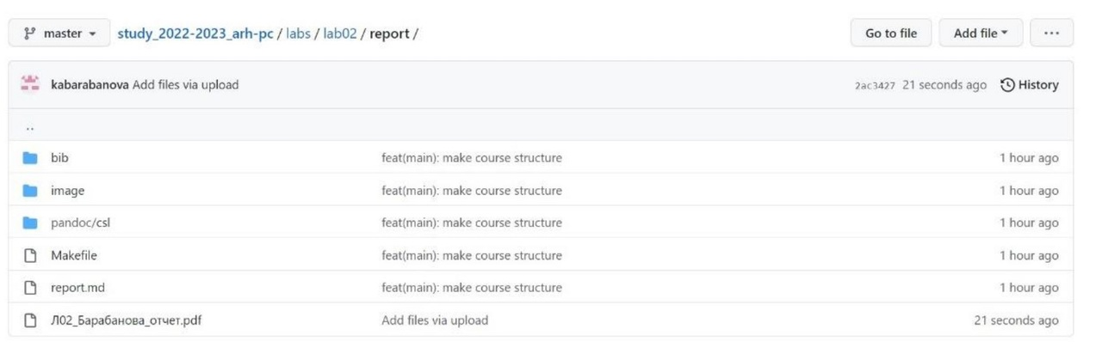

Рис. 16: отчет по выполнению лабораторной работы № 2 в созданном репозитории

Ссылка на github: kabarabanova/study_2022-2023_arh-pc

# 3 Выводы

Я изучила идеологию и применение средств контроля версий, а также приобрела практические навыки по работе с системой git.